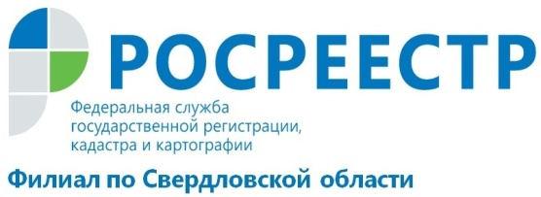
Кадастровая палата поможет подготовить договор
и окажет консультационные услуги
В 2017 году Кадастровая палата по Свердловской области расширила свои полномочия, и теперь может оказывать населению ряд дополнительных услуг. У жителей Свердловской области появилась возможность получить в региональной Кадастровой палате услугу по подготовке проектов договоров в простой письменной форме, такого как договор купли-продажи, договор дарения и др., а также уральцам могут оказать консультационные услуги, связанные с оборотом объектов недвижимости.
Покупка или продажа любой недвижимости, земли, дома или квартиры, всегда влечет за собой риск попасть в руки мошенников. Поэтому так важно иметь возможность услышать мнение грамотных специалистов с опытом работы в сфере оборота недвижимости.
Эксперты Кадастровой палаты смогут проконсультировать по вопросам, касающимся оформления сделок с недвижимостью, а также помогут составить договор. Помимо высокого качества профессиональных консультаций, стоимость услуги также значительно ниже рыночной: например, подготовка договора между двумя физическими лицами обойдется в 600 рублей; консультирование, связанное с оборотом объектов недвижимости для одного слушателя в отношении одного объекта недвижимости продолжительностью не более 30 минут, без подготовки письменного ответа 1000 рублей.
Более подробная информация об услугах и тарифах размещена на сайте www.kadastr.ru в разделе «Деятельность» - «Консультационные услуги».
Услуги оказываются в 38 офисах Кадастровой палаты, расположенных на территории Свердловской области.
Для заполнения Заявки на оказание Услуги необходимо обратиться по телефону (343) 295-07-00 (доб.2039, 2301) либо прийти лично в любой офис Кадастровой палаты, расположенный на территории Свердловской области.

филиал ФГБУ «ФКП Росреестра» по Свердловской области

